Evaluasi Pembelajaran Bahasa Indonesia dengan Menggunakan Teka-Teki Silang pada Media Wordwall

Uswatun Khasanah^{1*}  Markhamah²  Laili Etika Rahmawati³  ^{*1}Universitas Muhammadiyah Surakarta, Jawa Tengah, Indonesia  *email: s200220009@student.ums.ac.id |  | Abstrak  Urgensi penelitian ini dilakukan, karena media wordwall dalam evaluasi pembelajaran membuat berbagai game untuk menarik minat siswa dalam pembelajaran. Tujuan penelitian ini untuk mengetahui hasil evaluasi pembelajaran dengan menggunakan media wordwall jenis permainan teka-teki silang. Metode penelitian ini adalah deskriptif kualitatif model evaluasi. Penelitian ini dilakukan di SMP Negeri di Surakarta kelas VIII D dengan siswa 32. Objek penelitian ini adalah hasil evaluasi pembelajaran dengan aplikasi media wordwall jenis teka-teki silang. Data dalam penelitian ini berupa hasil evaluasi pembelajaran Bahasa Indonesia menggunakan permainan teka-teki silang tersebut. Adapun teknik pengumpulan data meliputi metode: observasi, dokumentasi, dan tes. Data dianalisis dengan teknik analisis data model interaktif. Hasil penelitian ini menunjukkan bahwa hasil pretest dengan soal pilihan ganda dan jawaban singkat mencapai 35 % mencapai tujuan pembelajaran dan 65% tidak mencapai tujuan pembelajaran. Setelah dilakukan pembelajaran dan evaluasi dalam bentuk postes dengan media wordwall jenis teka-teki silang diperoleh hasil 87,5 % mencapai tujuan pembelajaran dan 12,5% tidak mencapai tujuan pembelajaran. Permainan edukatif yang bertujuan untuk menggabungkan pendidikan dengan permainan Selain itu, pemanfaatan permainan teka-teki silang pada media wordwall juga dapat membantu siswa dalam memahami dan mengingat materi yang diberikan.  Kata kunci: Teka-Teki Silang; Media WordWall; Bahasa Indonesia.
Dikirim: 20 November 2023  Diterima: 21 Maret 2024  Diterbitkan: 30 Maret 2024  doi: 10.22236/imajeri. v6i2.13215  © 2024 oleh penulis. Lisensi Imajeri: Jurnal Pendidikan Bahasa dan Sastra Indonesia, Uhamka, Jakarta. Artikel ini bersifat open access yang didistribusikan di bawah syarat dan ketentuan Creative Commons Attribution (CC-BY) license. (http://creativecommons.org/licenses/by/4.0/). |  | Abstract  The urgency of this research was carried out, because wordwall media in learning evaluation makes various games to attract students' interest in learning. This research method is a descriptive qualitative evaluation model. This research was conducted in class VIII D SMP Negeri in Surakarta with 32 students. The object of this study was the results of learning evaluation with the application of wordwall media crossword puzzles. The data in this study are the results of an evaluation of learning Indonesian using the crossword game. While data collection techniques include methods: observation, documentation, and tests. Data were analyzed using interactive model data analysis techniques. The results of this study indicate that the results of the pretest with multiple choice questions and short answers reach 35% of achieving the learning objectives and 65% of not achieving the learning objectives. After learning and evaluating in the form of postings using wordwall media, the type of crossword puzzle, the results obtained were 87.5% achieved the learning objectives and 12.5% ​​did not achieve the learning objectives. Educational games that aim to combine education with games can be student learning outcomes. In addition, the use of crossword games on wordwall media can also help students understand and remember the material provided.  Keywords: Crosswords; Media Wordwall; Indonesian

PENDAHULUAN

Pendidikan merupakan hal dasar yang mengalami perubahan secara sistematis dalam bidang teknologi. Perubahan secara signifikan dalam teknologi merupakan tuntutan masyarakat pada era revolusi 4.0 (Gandasari, 2021). Pendidikan merupakan ekosistem dinamis yang menggabungkan teknologi secara canggih misalnya kecerdasan, buatan, analisis data dan pembelajaran secara online. Pendidikan merupakan dasar dalam pengembangan sumber daya manusia yang berkualitas untuk menguasai teknologi dan bidang ilmu lainnya yang berkembang (Hariyanto et al., 2010). Oleh karena itu, perlu ditanamkan kepada anak mengenai pentingnya pendidikan.

Pembelajaran dirancang dengan mempertimbangkan ketercapaian hasil belajar setiap siswa. Ketercapaian hasil belajar setiap siswa disesuaikan dengan adanya kebutuhan masing-masing siswa dalam setiap pembelajaran (Choiroh, 2021). Salah satu sumber belajar siswa adalah guru. Siswa mendapatkan sumber belajar yang relevan dan sesuai dengan yang mereka butuhkan melalui guru. Peran guru adalah menyediakan lingkungan pembelajaran yang mendukung dan memfasilitasi siswa dalam memperoleh pengetahuan, keterampilan, dan pemahaman (Salim et al., 2020; Salim & Utama, 2020). Guru memberikan materi sesuai dengan kebutuhan dan kemampuan siswa.

Agar proses pembelajaran efektif, efisien, dan menyenangkan salah satu faktornya adalah penggunaan media pembelajaran (Pusparani, 2020). Keterkaitan proses pembelajaran dengan evaluasi pembelajaran dapat diukur secara umum. Evaluasi sebagai alat seorang guru dalam mengukur keberhasilan siswa dalam pembelajaran (Falah, 2022). Dengan adanya evaluasi pembelajaran dapat diketahui perkembangan hasil belajar siswa, dan ketercapaian siswa dalam tujuan pembelajaran. Selain itu, adanya sarana untuk mendapatkan informasi dalam menentukan komponen pembelajaran (Bariah, 2017; Sun’iyah, 2020).

Pada perkembangan era dengan perlunya penelitian evaluasi adalah adanya pemahaman agar kita dapat memahami apakah metode evaluasi yang sedang digunakan efektif atau tidak. Evaluasi merupakan langkah kritis dalam mengukur keberhasilan suatu program atau metode pembelajaran. Tanpa evaluasi yang memadai, sulit untuk mengetahui apakah tujuan pembelajaran telah tercapai, apakah metode pembelajaran efektif, dan bagaimana meningkatkan proses pembelajaran secara keseluruhan. Hal tersebut memperoleh pemahaman yang lebih mendalam tentang efektivitas evaluasi pembelajaran Bahasa Indonesia menggunakan teka-teki silang pada media Wordwall. Ini akan membantu dalam menyempurnakan instrumen evaluasi, meningkatkan kualitas pembelajaran, dan mendukung pencapaian tujuan pembelajaran Bahasa Indonesia yang lebih baik.

Pada hakikatnya evaluasi pembelajaran bertujuan untuk mengetahui hasil dan pemahaman siswa mengenai materi yang telah diajarkan. Hal tersebut merupakan kegiatan proses evaluasi hasil belajar siswa (Wahidin et al., 2022). Evaluasi pembelajaran dapat dikembangkan melalui instrumen (Latifah, 2022). Alternatif dalam evaluasi pembelajaran guru dapat memanfaatkan perkembangan teknologi; salah satunya adalah teka-teki silang pada media wordwall. Media ini bertujuan untuk menciptakan pembelajaran aktif dan pembelajaran yang efisien (Mahardika et al., 2021).

Berkaitan dengan evaluasi pembelajaran Falah memaparkan bahwasannya evaluasi pembelajaran mampu menjadi sarana alternatif seorang guru dalam pembelajaran di kelas. Pemanfaatan evaluasi pembelajaran juga dapat mengatasi permasalahan yang dihadapi selama proses pembelajaran (Falah, 2022). Salah satu evaluasi pembelajaran yang digunakan yaitu aplikasi media wordwall. Adanya teknologi dan komunikasi yang efektif dapat dimanfaatkan sebagai media evaluasi dalam menilai aspek kognitif siswa (Mohamed, 2022). Proses penilaian pada awal dan saat pembelajaran merupakan langkah penting yang dilakukan oleh guru untuk mendapatkan hasil belajar siswa dalam kurikulum merdeka yang biasa disebut dengan evaluasi proses (Bariah, 2017).

Penilaian yang dilakukan di awal pembelajaran mendukung pembelajaran di antaranya pembelajaran berdiferensiasi agar siswa menerima pembelajaran sesuai dengan kebutuhan belajarnya. Evaluasi dalam pembelajaran bertujuan untuk melihat keberhasilan siswa melalui aplikasi media wordwall (Salim, 2020). Selain itu, media tersebut juga bertujuan untuk meningkatkan hasil belajar serta mempermudah guru dalam proses pembelajaran. Pembelajaran dengan aplikasi media wordwall dengan jenis teka-teki silang di antaranya digunakan dalam materi laporan hasil observasi (Hanum, 2013). Hal tersebut bertujuan untuk mengolah penguasaan kata dan pemahaman materi. Caranya dengan mengisi huruf membentuk kata-kata pada kotak kosong berdasarkan pertanyaannya.

Teka-teki silang sebagai salah satu permainan edukatif digunakan untuk melatih dan mengasah otak siswa. Hal tersebut bertujuan mengingat materi dan pengetahuan untuk menjawab pertanyaan pada kotak-kotak isian yang tersedia (Oktaviani, 2022). Permainan edukatif teka-teki silang pada media wordwall digunakan untuk memotivasi dan mengajak penggunanya untuk belajar sambil bermain (Panje et al., 2016). Permainan ini bersifat menghibur, namun juga mengandung pengetahuan. Permainan ini juga digunakan untuk menarik perhatian siswa dalam belajar (Fadilah et al., 2023). Permainan tersebut digunakan untuk membantu siswa selama proses pembelajaran dan proses produksi yang menghasilkan pengetahuan dan pemahaman baru (Bariah, 2017).

Teka-teki silang dapat dikategorikan sebagai metode pembelajaran. Metode pembelajaran adalah pendekatan atau cara yang digunakan dalam proses pembelajaran untuk mencapai tujuan tertentu. Dalam hal ini, teka-teki silang digunakan sebagai alat atau teknik untuk menguji dan mengevaluasi pemahaman siswa terhadap materi Bahasa Indonesia. Jadi, meskipun menggunakan sebuah teknik atau model tertentu (yaitu teka-teki silang), dalam konteks ini lebih tepat disebut sebagai metode pembelajaran.

Permasalahan penelitian bagaimana evaluasi pembelajaran menggunakan teka-teki silang pada media wordwall?

METODE

Penelitian ini menggunakan penelitian kualitatif dengan model evaluasi. Evaluasi sumatif dilakukan pada mata pelajaran Bahasa Indonesia oleh peneliti di SMP Negeri di Surakarta. Subjek penelitian adalah siswa kelas VIII D. Objek penelitian ini adalah hasil evaluasi pembelajaran menggunakan teka-teki silang pada media wordwall. Data dalam penelitian ini berupa proses pembelajaran dan evaluasinya menggunakan media wordwall jenis teka-teki silang. Metode pengumpulan data penelitian menggunakan observasi, dokumentasi, dan tes. Dokumentasi dan observasi merupakan metode pengumpulan data untuk mengetahui pembelajaran dengan menggunakan media wordwall. Tes pada penelitian ini adalah soal yang diberikan untuk mengukur kemampuan awal siswa (prestest) dan setelah pembelajaran (posttest). Data dianalisis dengan menggunakan analisis model interaktif menurut Miles Huberman. Model analisis ini terdiri atas tiga tahapan, yaitu reduksi data, penyajian data, dan verifikasi data. Reduksi data bertujuan untuk menyederhanakan data yang abstrak menjadi sebuah rangkuman yang jelas dan terperinci. Proses selanjutnya ialah penyajian data. Setelah direduksi, data kemudian disajikan ke dalam bentuk narasi, kerangka atau bagan yang sesuai.

Penelitian ini menggunakan metode pengembangan, yaitu metode Research and Development. Metode penelitian yang digunakan untuk menghasilkan produk tertentu, dan menguji keefektifan produk tersebut (Seftiani, 2019). Tujuan penelitian dan pengembangan atau Research and Development (R&D) adalah merancang dan mengembangkan modul ajar dengan memanfaatkan teknologi berupa media wordwall dan menguji keefektifan produk pengembangan berupa tes menggunakan media wordwall serta produk yang dikembangkan berdasarkan dengan kebutuhan agar dapat digunakan dan sebagai sumber referensi (Sugiani, 2022). Dalam pengembangan media wordwall, dibutuhkan beberapa tahap penyelesaiannya. Tahapan-tahapan tersebut melalui tahapan menganalisis serta mengumpulkan materi keterampilan menulis untuk dimasukkan ke dalam media wordwall tersebut. Setelah rencana pembuatan materi, Langkah selanjutnya mengevaluasi penggunaan media wordwall dalam pengembangan keterampilan menulis siswa. Hal tersebut dirancang berdasarkan dengan modul ajar sesuai dengan karakteristik siswa.

Data penelitian ini adalah data kuantitatif yang didukung dengan data kualitatif (Sudaryanto, 2015). Data kuantitatif berupa hasil kuesioner yang menunjukkan tes diagnostik yang dimiliki setiap siswa serta validasi RPP, soal pretest dan posttest, sedangkan data kualitatif berupa data deskriptif siswa yang diperoleh dari hasil wawancara, observasi, dan dokumentasi perilaku siswa dalam proses pengembangan media wordwall (Sudaryanto, 2015) Variabel yang akan digunakan pada penelitian ini adalah variabel bebas (independent variables) dan variabel terikat (dependent variables). Variabel bebas pada penelitian ini adalah alur implementasi pengembangan media wordwall. Variabel terikat pada penelitian ini adalah pengembangan keterampilan menulis pembelajaran Bahasa Indonesia jenjang SMP.

Analisis data sebagaimana tujuan penelitian yang telah dirumuskan, pada tujuan pertama memuat rencana pengembangan media wordwall menggunakan metode R&D (Seftiani, 2019). Rencana pengembangan terbentuk berupa desain modul ajar sesuai dengan karakteristik siswa yang diperoleh dari hasil tes diagnostik yang dilakukan oleh setiap siswa. Berkaitan dengan hasil atau evaluasi setiap siswa setelah menjalankan proses-proses penggunaan media wordwall berisi tentang materi yang dapat mengembangkan keterampilan menulis siswa.

Pengumpulan data ketika proses penggunaan media wordwall disesuaikan dengan siswa yang telah menerima semua materi kelas VIII tentang Bahasa Indonesia. Materi yang dikuasai penggunaan media wordwall adalah keterampilan menulis siswa. Setelah itu, diadakan pretest dan posttest. Dengan memberikan uji tes awal (pretest) untuk mengetahui kemampuan masing-masing siswa berdasarkan dengan karakteristik siswa. Langkah selanjutnya, dilakukan uji posttest untuk mengetahui hasil atau evaluasi dari setiap siswa yang telah melalui proses penggunaan media wordwall tersebut.

HASIL DAN PEMBAHASAN

Pada awal tahun pelajaran baru dengan kurikulum terbaru, guru mata pelajaran menentukan materi pelajaran yang diberikan kepada siswa. Sama halnya dengan yang terjadi di SMP Negeri di Surakarta. Pembelajaran Bahasa Indonesia mendapatkan alokasi waktu dua jam pelajaran durasi 80 menit. Materi pertama pada kelas VIII D adalah laporan hasil observasi. Materi ini memperhatikan keterampilan siswa dalam menyesuaikan struktur dan penulisan sebuah teks secara benar. Metode pembelajaran yang digunakan guru Bahasa Indonesia yaitu STAD. Metode tesebut untuk memicu kerja sama antarsiswa dalam menganalisis sebuah teks. Guru sebelum melakukan proses pembelajaran mengemas soal dan mempersiapkan materi yang akan diajarkan.

Pada saat pembelajaran, pertemuan pertama dilakukan dengan menggunakan metode STAD meliputi: (1) guru masuk ke kelas dengan mengucapkan salam dan menyapa siswa. (2) Guru mengondisikan kelas, diawali dengan berdoa pagi bersama. (3) Guru memeriksa kehadiran siswa. (4) Guru memberikan apersepsi pembelajaran yang sudah dipelajari melalui ice breaking dan menjelaskan tujuan pembelajaran yang akan dicapai. (5) Guru memberikan informasi tujuan dan langkah-langkah pembelajaran. (6) Guru meminta siswa untuk mengamati video mengenai binatang atau tumbuhan berdasarkan asal daerahnya. (7) Guru menjelaskan mengenai laporan hasil observasi yang berkaitan dengan video yang diamati tersebut. (8) Setelah itu, siswa membentuk kelompok yang terdiri dari 4-5 orang, dan berdiskusi menentukan topik atau objek yang akan dijadikan sebagai bahan observasi sesuai dengan lingkungan sekitar. (9) Guru membimbing siswa dalam mengerjakan observasi dengan berkeliling untuk memberikan bantuan ketika siswa berdiskusi. (10) Setelah siswa berdiskusi, guru memberikan pertanyaan pancingan untuk mereview materi yang sudah dibahas secara terbuka.

Pembelajaran dengan metode ini, memang sering digunakan pada berbagai mata pelajaran khususnya Bahasa Indonesia. Dengan metode tersebut, dapat diketahui hasil belajar siswa sehingga guru dapat melakukan evaluasi berdasarkan apa yang dilakukan selama proses pembelajaran. Untuk mempersiapkan pertemuan kedua, dan menentukan hasil belajar siswa, guru mengadakan pretest. Berkaitan dengan pretes, guru menyiapkan beberapa soal untuk pretes dan postes dengan tujuan untuk mengetahui perkembangan hasil belajar siswa. Pretes dilaksanakan pada awal pembelajaran pertemuan pertama untuk memberikan gambaran kemampuan peserta didik sebelum memperoleh materi pembelajaran dari pengajar. Postes dilaksanakan pada akhir pembelajaran pada pertemuan ketiga.

Pengemasan soal pada media wordwall jenis teka-teki silang dilakukan guru ketika di luar pembelajaran. Hal tersebut dapat dilakukan dengan cara (1) guru membuat akun wordwall dengan menggunakan akun gurubelajar.id yang sudah dimiliki. (2) setelah guru membuat akun, guru memilih template teka-teki silang yang akan digunakan pada posttest. (3) guru mengisi soal dan jawaban yang sudah dibuat untuk mendapatkan barcode, yang akan discan siswa pada google di handphone masing-masing. (4) setelah itu, guru hanya menunggu hasil belajar siswa menggunakan media wordwall tersebut.

Proses pengerjaan siswa dilakukan dengan menggunakan handphone masing-masing siswa. Caranya siswa scan barcode yang tersedia pada layar lcd, kemudian siswa menekan tombol ‘mulai’ dan siswa memulai mengerjakan soal tersebut. Soal muncul ketika siswa menekan salah satu kotak kosong pada nomor yang tersedia. Soal yang tersedia tidak sama antara satu siswa dengan siswa lainnya. Setelah siswa mengerjakan soal tersebut, akan muncul skor dan siswa dapat menuliskan namanya dalam papan peringkat. Hal ini dilakukan untuk mengetahui keberhasilan evaluasi media pembelajaran dengan papan peringkat terbaik.
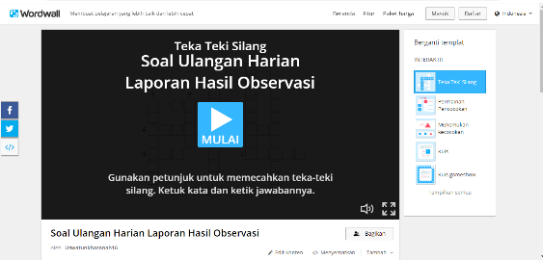 | 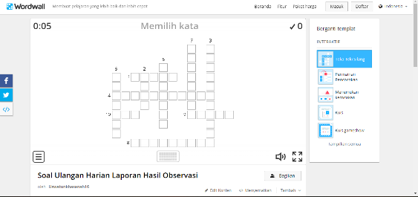
Gambar 1 Tampilan Awal Aplikasi | Gambar 2 Nomor Soal pada Aplikasi
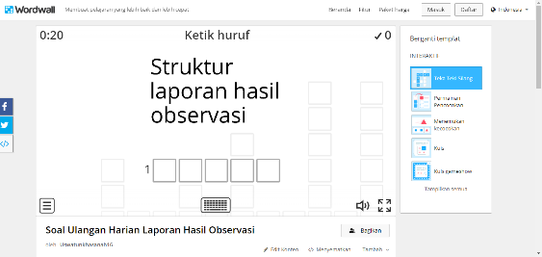 | 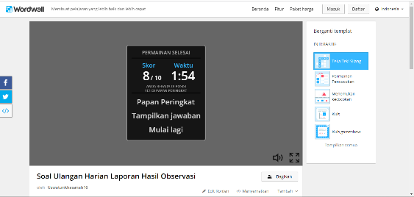
Gambar 3 Contoh Soal pada Aplikasi | Gambar 4 Contoh Nilai pada Aplikasi
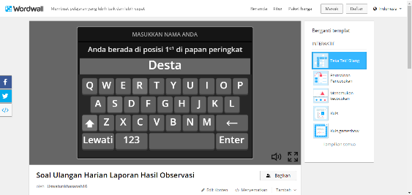 | 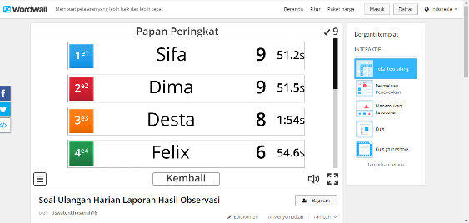
Gambar 5 Penulisan Nama di Aplikasi | Gambar 6 Papan Peringkat di Aplikasi

Pelaksanaan tes bertujuan untuk mengetahui prestasi yang diraih siswa mengenai materi yang diajarkan dengan menggunakan media pembelajaran wordwall. Berdasarkan pekerjaan siswa, dapat dipaparkan bahwa siswa memiliki hasil pretes sebagaimana tabel 1 dan gambar 7.

Tabel 1. Penilaian Pretes Siswa
NAMA | NILAI
AF | 64
AD | 82
AS | 74
AJ | 73
AK | 82
AN | 65
AL | 65
AV | 93
BI | 71
CA | 75
CP | 80
CR | 71
DR | 88
DA | 62
DF | 63
FI | 80
HJ | 78
JV | 75
MA | 93
MA | 92
MI | 70
MR | 95
PA | 80
PY | 84
PA | 71
SE | 86
SA | 88
SN | 78
SD | 80
SW | 70
SB | 70
SH | 94

Berdasarkan tabel penilaian pretes di atas, rata-rata nilai yang diperoleh adalah 77,875.
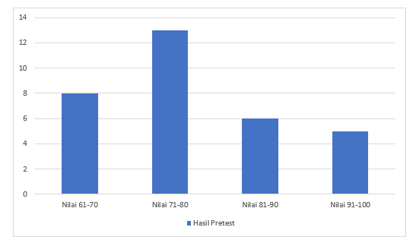
Gambar 7 Hasil Pretes Siswa Kelas VIII D

Berdasarkan hasil pretes tersebut, proses pembelajaran STAD, siswa menguasai materi untuk mencapai tujuan pembelajaran. Salah satu pencapaian menggunakan memuat 8 siswa mendapatkan nilai kisaran 61-70; 13 siswa mendapatkan nilai kisaran 71-80; 6 siswa mendapatkan nilai 81-90; dan 5 siswa mendapatkan nilai 90-100. Dengan demikian, dapat dikatakaan 65% siswa mendapatkan nilai belum memenuhi batas kriteria penilaian, atau tidak mencapai tujuan pembelajaran. Batas kriteria ketuntasan minimal adalah 75.

Berdasarkan evaluasi pembelajaran Bahasa Indonesia, dipaparkan hasil posttes sebagaimana pada tabel 2 dan gambar 8.

Tabel 2. Penilaian Posttest Siswa
NAMA | NILAI
AF | 77
AD | 86
AS | 77
AJ | 90
AK | 87
AN | 79
AL | 88
AV | 77
BI | 76
CA | 83
CP | 82
CR | 87
DR | 89
DA | 93
DF | 90
FI | 87
HJ | 77
JV | 81
MA | 81
MA | 72
MI | 71
MR | 76
PA | 83
PY | 87
PA | 73
SE | 84
SA | 79
SN | 70
SD | 89
SW | 80
SB | 70
SH | 80

Berdasarkan tabel penilaian pretes di atas, rata-rata nilai yang diperoleh adalah 78,875.

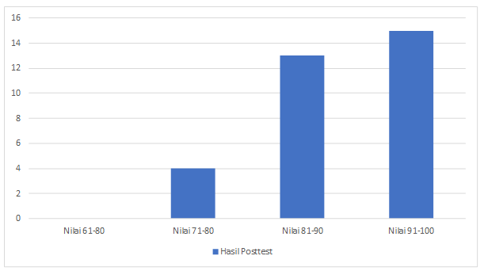

Gambar 8 Hasil Posttes Siswa Kelas VIII D

Pada gambar di atas dipaparkan hasil posttest siswa dalam menggunakan media aplikasi wordwall permainan teka-teki silang. Penggunaan media sebagai evaluasi pembelajaran dapat dinyatakan efektif karena dari hasil posttest tersebut siswa dapat mendapatkan nilai terbaik dan telah mencapai tujuan pembelajaran. Ketercapaian evaluasi pembelajaran memuat 4 siswa mendapatkan nilai 71-80; 13 siswa mendapatkan nilai 13; dan 15 siswa mendapatkan nilai 15. Dengan penggunaan aplikasi tersebut, siswa yang dapat mencapai tujuan pembelajaran 87,5%.

Evaluasi pembelajaran menggunakan aplikasi media wordwall jenis teka-teki silang dapat digunakan pada saat pertemuan ketiga. Guru mengemas soal yang sudah dibuat pada media tersebut dengan permainan teka-teki silang. Permainan teka-teki silang ini bertujuan untuk memotivasi belajar siswa dan meningkatkan penguasaan serta pemahaman materi siswa. Berdasarkan hasil pretes siswa yang memenuhi tujuan pembelajaran 35%. Adapun hasil postes siswa yang memenuhi tujuan pembelajaran 87,5%. Berdasarkan hasil pretes dan postes menunjukkan adanya perkembangan nilai. Peneliti dapat memberikan kesimpulan bahwa penerapan teknologi dan pemanfaatan media wordwall dalam pembelajaran memiliki dampak bagi peningkatan nilai atau hasil pembelajaran.

Hasil evaluasi pembelajaran menggunakan aplikasi media Wordwall dengan jenis teka-teki silang pada pembelajaran Bahasa Indonesia untuk kelas VIII menunjukkan dampak positif terhadap pemahaman siswa terhadap materi tersebut. Melalui penggunaan teka-teki silang sebagai alat evaluasi, siswa tidak hanya diuji secara tradisional, tetapi juga diajak untuk berinteraksi secara aktif dengan konten pembelajaran. Hal ini membantu siswa untuk mengasah kemampuan pemahaman mereka terhadap materi Bahasa Indonesia dengan cara yang menarik dan interaktif. Dengan memanfaatkan teknologi dan media yang relevan dengan kebiasaan digital siswa saat ini, pembelajaran menjadi lebih menarik dan lebih mudah dipahami. Selain itu, penggunaan aplikasi media Wordwall juga memberikan fleksibilitas bagi guru untuk menciptakan variasi dalam penggunaan teka-teki silang yang sesuai dengan kebutuhan pembelajaran. Hasil evaluasi ini menunjukkan bahwa penggunaan teknologi dalam pembelajaran Bahasa Indonesia, khususnya melalui teka-teki silang pada media Wordwall, dapat meningkatkan efektivitas pembelajaran dan membantu siswa mencapai pemahaman yang lebih baik terhadap materi yang diterapkan.

Penelitian yang relevan memiliki kaitan dengan kajian hasil penelitian yang dilakukan peneliti-peneliti sebelumnya yang terdapat kesamaan dengan penelitian ini meliputi Penelitian yang dilakukan (Mohamad Fahmi, 2022) dengan judul “Pengembangan Media Evaluasi Pembelajaran Berbasis Game Edukasi Wordwall pada Mata Kuliah Jaringan Komputer”, dengan hasil kualitas kevalidan alat evaluasi dan kepraktisan media dalam menggunakan platform media wordwall dan persentasi melalui angket respon siswa. Persamaan penelitian ini dengan penelitian Mohamad Fahmi adalah menggunakan media pembelajaran berbasis game edukasi wordwall. Perbedaan penelitian ini adalah mengukur hasil kevalidan alat evaluasi pembelajaran dengan menggunakan media pembelajaran.

Penelitian yang dilakukan (Yeni 2023) dengan judul “Strategi Pembelajaran Berbasis Neurosains Berbantuan Aplikasi Wordwall dalam Menganalisis dan Merancang Soal HOTS” dengan hasil terdapat beberapa strategi pembelajaran berbasis Neurosains berbantuan wordwall dalam membantu menganalisis dan menyusun soal HOTS yaitu cara mencari, menguraikan, menggali, menyajikan, mengolah, membandingkan, mengevaluasi, dan menyimpulkan. Persamaan penelitian ini dengan penelitian Yeni adalah menggunakan aplikasi wordwall dalam kegiatan pembelajaran. Perbedaan penelitian ini adalah data yang diteliti, penelitian ini menganalisis penggunaan aplikasi wordwall dalam pembelajaran keterampilan menulis, sedangkan penelitian Yeni menggunakan aplikasi wordwall dalam menganalisis dan menyusun soal HOTS.

Penelitian yang dilakukan (Wini, 2022) dengan judul “Aplikasi Berbasis Wordwall pada Pembelajaran Bahasa Indonesia” dengan hasil bahwa adanya penggunaan media wordwall dapat meningkatkan keaktifan dan hasil belajar siswa pada pelajaran Bahasa Indonesia. Persamaan penelitian ini dengan penelitian Wini adalah media yang digunakan dalam penelitian yaitu menggunakan aplikasi wordwall dalam pembelajaran Bahasa Indonesia. Perbedaan penelitian ini adalah metode penelitian yang digunakan, penelitian ini menggunakan aplikasi wordwall dengan metode penelitian deskriptif kualitatif, sedangkan penelitian Wini menggunakan aplikasi wordwall dengan metode kuantitatif dengan dua siklus.

Penelitian yang dilakukan (Supriatini, 2017) dengan judul “Penerapan Media Audio Visual dalam Meningkatkan Keterampilan Menulis Puisi Siswa Kelas VIII SMP Negeri 13 Palembang” dengan hasil pemerolehan nilai siswa yang meningkat setelah siswa menerapkan penggunaan media pembelajaran pada materi menulis puisi siswa kelas VIII SMP. Persamaan penelitian ini dengan penelitian Supriatini adalah menggunakan bantuan media pembelajaran dalam mengembangkan keterampilan menulis puisi siswa. Perbedaan penelitian ini adalah metode penelitian yang digunakan, penelitian ini menggunakan metode deskriptif kualitatif dalam mengimplementasikan media pembelajaran, sedangkan penelitian Supriantini menggunakan metode penelitian tindakan kelas dalam mengimplementasikan media pembelajaran.

KESIMPULAN

Berdasarkan hasil penelitian, dapat disimpulkan bahwa penggunaan permainan edukatif teka-teki silang pada media wordwall dapat memotivasi siswa dalam belajar, hal tersebut dapat dilihat berdasarkan hasil pembelajaran materi laporan hasil observasi. Penelitian ini menunjukkan bahwa penggunaan teka-teki silang dalam pembelajaran Bahasa Indonesia melalui media Wordwall memberikan dampak positif yang signifikan terhadap peningkatan pemahaman siswa terhadap materi Bahasa Indonesia. Dari hasil evaluasi yang dilakukan, terlihat bahwa siswa menunjukkan minat yang tinggi terhadap kegiatan pembelajaran yang menggunakan teka-teki silang sebagai media, serta menunjukkan peningkatan dalam penguasaan kosakata, pemahaman konteks, dan kemampuan berpikir kritis.

Selain itu, interaktivitas yang tercipta melalui media Wordwall juga mendorong kolaborasi antara siswa dalam memecahkan masalah dan berbagi pengetahuan. Dengan demikian, dapat disimpulkan bahwa penggunaan teka-teki silang pada media Wordwall dapat dijadikan sebagai salah satu metode pembelajaran yang efektif dalam meningkatkan pemahaman Bahasa Indonesia di kalangan siswa. Diharapkan penerapan metode ini dapat terus dikembangkan dan diintegrasikan dalam konteks pembelajaran Bahasa Indonesia untuk mendukung pencapaian tujuan pembelajaran yang lebih baik.

DAFTAR PUSTAKA

Aidah, N., & Nurafni. (2022). Analisis Penggunaan Aplikasi Wordwall Pada Pembelajaran IPA Kelas IV di SDN Ciracas 05 Pagi. Pionir : Jurnal Pendidikan, 11(2), 161–174.

Al-qonita, A. S., Aliputri, N. U., Kinasih, P. P., & Semarang, U. N. (2022). Literature Review : Efektivitas Aplikasi Wordwall pada Pembelajaran Matematika Terhadap Kemampuan Berpikir Kritis Siswa. Prosiding Seminar Nasional Pendidikan Matematika, 4(Sandika IV).

Azizah, H. N. (2018). Peningkatan Penguasaan Kosakata Bahasa Arab melalui Penggunaan Media Wordwall. Al Shuniyat : Jurnal Penelitian Bahasa, Sastra, Dan Budaya Arab, 1(1), 1–16.

Bariah, S. H., & Imania, K. A. N. (2017). E-Learning dengan Moodle pada Mata Kuliah Media Pembelajaran Ilmu Komputer. Jurnal Nasional Pendidikan Teknik Informatika, 6(3), 305–315. http://elearningpti.gnomio.com

Besar, A., Studi, P., Bahasa, P., Tinggi, S., Dan, K., Pendidikan, I., Getsempena, B. B., & Aceh, B. (2019). Pengaruh Penggunaan Media Wordwall Siswa Kelas X Dalam Menulis Puisi Di Pesantren Al-Falah Abu Lam U.

Fadilah, A., Nurzakiyah, K. R., Kanya, N. A., Hidayat, S. P., & Setiawan, U. (2023). Pengertian Media, Tujuan , Fungsi , Manfaat dan Urgensi Media Pembelajaran. Journal of Student Research (JSR), 1(2).

Fahmi, M. (2022). Pengembangan Media Evaluasi Pembelajaran berbasis Game Edukasi Wordwall pada Mata Kuliah Jaringan Komputer. Jurnal Pendidikan Dan Konseling, 4.

Falah, F., & Rusydiyah, E. F. (2022). Evaluasi Media Pembelajaran Articulate Storyline Dalam Pembelajaran Fiqih. Akademika, 11(01), 13–22. https://doi.org/10.34005/akademika.v11i01.1683

Gandasari, P., & Pramudiani, P. (2021). Pengaruh Aplikasi Wordwall terhadap Motivasi Belajar IPA Siswa di Sekolah Dasar. Edukatif:Jurnal Ilmu Pendidikan, 3(6), 3689–3696.

Hariyanto, B., Humaniora, F., Uin, B., Jl, M., & No, G. (2010). ISTILAH-ISTILAH KHUSUS DALAM CHATTING ( Sebuah Analisis Sosiopragmatik ) A . PENDAHULUAN Dewasa ini , perkembangan dunia teknologi informasi berkembang sedemikian pesatnya . Hal tersebut terlihat dengan ditandai semakin maraknya penerapan layanan teknolog. Adabiyyāt, 9(50).

Jannah, S. F. M., & Salim, H. (2021). Permainan Teka-Teki Silang dalam Pembelajaran Bahasa Indonesia. Didaktika, 1(1), 89-98.

Jaya, Suhatman, Syahrul, and Ermanto. 2013. “Peningkatan Keterampilan Menulis Puisi Melalui Media Gambar Siswa Kelas X1 SMA Negeri 2 Kota Sungai Penuh.” Jurnal Bahasa, Sastra Dan Pembelajaran 1: 1–23.

Latifah, U., & Damayanti, M. I. (2022). Pengembangan Alat Evaluasi Pembelajaran Menggunakan Platform Wordwall.Net Untuk Siswa Kelas II Sekolah Dasar. JPGSD, 10(6), 1415–1424.

Mahardika, A. I., Wiranda, N., & Pramita, M. (2021). Pembuatan Media Pembelajaran Menarik Menggunakan Canva Untuk Optimalisasi Pembelajaran Daring. Jurnal Pendidikan Dan Pengabdian Masyarakat, 4(3), 275–281. https://doi.org/10.29303/jppm.v4i3.2817

Muhimmatul Choiroh. (2021). Evaluasi Pembelajaran Bahasa Arab Berbasis Media E-Learning. Jurnal Naskhi: Jurnal Kajian Pendidikan Dan Bahasa Arab, 3(1), 41–47. https://doi.org/10.47435/naskhi.v3i1.554

Mustikawati, F. E. (2019). Fungsi Aplikasi Kahoot sebagai Media Pembelajaran Bahasa Indonesia. Prosiding Seminar Nasional Bulan Bahasa (Semiba), 99–104.

Oktaviani, M., & Gusti Yanti, P. (2022). Mengembangkan Media Pembelajaran Permainan Anagram (Wordwall) untuk Meningkatkan Penguasaan Kosakata Peserta Didik. Belajar Bahasa: Jurnal Ilmiah Program Studi Pendidikan Bahasa & Sastra Indonesia, 7(2), 275–284. https://doi.org/10.32528/bb.v7i2.97

Oktavianita, S., & Wahidin. (2022). Gestur Siswa Slow Learner dalam Belajar Matematika Menggunakan Aplikasi Wordwall di Sekolah Dasar. Basicedu, 6(3), 4802–4811.

Panje, M., Sihkabuden, & Toenlioe, A. J. E. (2016). Pengembangan Video Pembelajaran Bahasa Indonesia Teknik Membaca Puisi. Jurnal Pendidikan, 1, 1473–1478.

Pusparani, H. (2020). Media Quizizz Sebagai Aplikasi Evaluasi Pembelajaran Kelas Vi Di Sdn Guntur Kota Cirebon. Tunas Nusantara, 2(2), 269–279. https://doi.org/10.34001/jtn.v2i2.1496

Rostikawati, Y., Suhara, A. M., & Ismayani, R. M. (2023). Strategi Pembelajaran Berbasis Neurosains Berbantuan Aplikasi Wordwall dalam Menganalisis dan Merancang Soal HOTS. Semantik, 12(1), 114–124. https://doi.org/10.22460/semantik.v12i1.p114-124

Salim, A., Mansur, H., & Utama, A. H. (2020). Evaluasi Ketepatan Pemilihan Media Pembelajaran Jarak Jauh Di Masa Pandemi Covid-19. Al-Falah: Jurnal Ilmiah Keislaman Dan Kemasyarakatan, 20(2), 102–116.

Salim, A., & Utama, A. H. (2020). Evaluasi Sumatif Ketepatan Pemilihan Media Pembelajaran Tepat Guna di Sekolah Dasar (SD) Se-Kota Banjarmasin. Penelitian Tindakan Dan Pendidikan, 6(2), 71–78. https://rumahjurnal.net/ptp/article/download/886/561

Sudaryanto. Metode dan Aneka Teknik Analisis Bahasa: Pengantar Penelitian Wahana Kebudayaan secara Linguistis. Yogyakarta: Sanata Dharma University Press; 2015.

Sutopo HB. Metodologi Penelitian Kualitatif: Dasar Teori dan Terapannya dalam Penelitian. Surakarta: Universitas Sebelas Maret; 2006.

Sugiani, W. (2022). Aplikasi Berbasis WordWall pada Pembelajaran Bahasa Indonesia. JGI : Jurnal Guru Indonesia, 2(2), 82–87. https://doi.org/10.51817/jgi.v2i2.273

Sun’iyah, S. L. (2020). Media Pembelajaran Daring Berorientasi Evaluasi Pembelajaran Pada Mata Pelajaran Pai Di Tingkat Pendidikan Dasar. Jurnal Studi Keagamaan, Pendidikan Dan Humaniora, 7(1), 1–18. http://www.unp.ac.id/sites/default/files/2018-05/pengembangan pembelajaran daring.pdf

Supriatini. (2017). Penerapan Media Audio Visual dalam Meningkatkan Keterampilan Menulis Puisi Siswa Kelas VIII SMP Negeri 13 Palembang. Jurnal Bindo Sastra, 1(1), 45. https://doi.org/10.32502/jbs.v1i1.667

Wahidin, U., Sarbini, M., & Tabroni, I. (2022). Evaluasi Penggunaan Media Pembelajaran Dalam Praktik Pengalaman Lapangan Mahasiswa Program Studi Pendidikan Agama Islam. Edukasi Islami: Jurnal Pendidikan Islam, 11(03), 831. https://doi.org/10.30868/ei.v11i03.3175

Wahyuningtyas, Rizki, and Bambang Suteng Sulasmono. 2020. “Pentingnya Media Dalam Pembelajaran Guna Meningkatkan Hasil Belajar Di Sekolah Dasar.” Edukatif:Jurnal Ilmu Pendidikan 2 (1): 23–27.

Yanti, Nirma, Abdoel Gafar, and Afif Rofii. 2018. “Pengaruh Penggunaan Media Gambar Terhadap Kemampuan Menulis Puisi Rakyat Siswa Kelas Vii Smp Negeri 6 Kota Jambi Tahun Ajaran 2017/2018.” Aksara: Jurnal Ilmiah Pendidikan Bahasa Dan Sastra Indonesia 2 (2): 67. https://doi.org/10.33087/aksara.v2i2.74.

Yulia Elviza, E. E. (2013). Peningkatan Kosakata Melaui Teka-Teki Silang Dikelas VII A SMPN 2 SUNGAI PENUH. jurnal pendidikan bahasa dan sastra indonesia, 399-476.

